01.09.23
9-А-Б клас
Всесвітня історія
вч. Рзаєва Н.О.
Тема: Історія як наука. Періодизація історії.

Мета: охарактеризувати зміст і завдання курсу історії; визначити джерела і періодизацію; з’ясувати, як працювати з підручником, атласом; розвивати в учнів інтерес до історії; виховувати повагу до історичного минулого своєї Батьківщини.

- Перегляньте відео: https://youtu.be/CEFIHA-t1Iw?si=w3zabIn3saSLDa67
- Пригадайте та запам’ятайте основні терміни й поняття:
Історія — наука, що вивчає розвиток людського суспільства та його закономірності.
Хронологія — 1) послідовність певних подій у часі, 2) допоміжна історична дисципліна, що встановлює точні дати подій, джерел та вивчає стародавні системи літочислення та календарі.
Історичні джерела — все, що було створено людським суспільством і дійшло до нас у вигляді предметів матеріальної культури, пам’ятників писемності, світогляду, моралі, звичаїв, мови.
Археологія — наука, що досліджує речові (матеріальні) пам’ятки та реконструює за ними стародавню історію людства.
Цивілізація — стадія розвитку людського суспільства, наступна після первісності, за якої виникають міста, писемність, нерівність між людьми та держава.
Історична періодизація — поділ історії на певні періоди, що є історичними етапами суспільного або культурного розвитку країн та народів і характеризуються визначними подіями, явищами або процесами.
- Робота з таблицею. Пригадайте основні періоди історії.
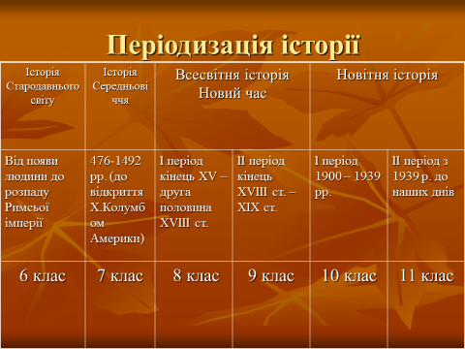
- Домашнє завдання: повторити матеріал вивчений у 8 класі.

Завдання надсилайте на освітню платформу Human або на ел. адресу nataliarzaeva5@gmail.com

